דו"ח STR  
WEBSITE PROJECT   
<רובין נהריה שיווק והפצה >  
כתובת האתר: [www.rubin-ltd.co.il](http://www.rubin-ltd.co.il)

| כותבי הדו"ח: | ניר עדי וטל ברוכי |
| --- | --- |
| מאשר הדו"ח: | קובי יונסי |
| מס' מהדורה: | 1.0 |
| תאריך מהדורה: | 2024 |

תוכן העניינים

דו"ח STR 1

1. כללי 4

1.1 הגדרת האתר הנבדק……………………………………………………4

2. ביצוע בדיקות המערכת 5

2.1 תיאור ביצועי הבדיקות 5

2.2 סיכום ביצועי הבדיקות 5

3. תוצאות בדיקות המערכת 6

3.1 טבלת באגים חמורים………………………………………………..6

3.2 דיווחי תקלות לפי סבבים 7

3.3 דיווחי תקלות לפי סטטוס 8

4. הערכת איכות המערכת 7

4.1 מצב תקלות למערכת הנבדקת 7

4.2 מסקנות והמלצות 7

1. כללי

מטרת המסמך הינו סיכום תוצאות הבדיקות וסיפוק ערך מוסף המבוסס על התוצאות הללו. תוצאות מסמך זה מאפשרות למשתמש/מנהל הפרויקט לקבל החלטה האם להעביר את המערכת לשלב הבא.

1.1 הגדרת האתר הנבדק

אתר האינטרנט "רובין נהריה שיווק והפצה" הינו אתר של עסק מקומי העוסק במכירה ואספקה של ציוד משרדי המשווק לעסקים, משרדים ממשלתיים, בתי ספר, עיריות, מתנס"ים וכדומה. קיימות באתר גלריות של המוצרים הנמכרים, האפשרות ליצירת קשר דרך טלפון, מייל או שליחת טופס פנייה. לא ניתן לשמור מוצרים בסל קניות או לבצע הזמנה דרך האתר.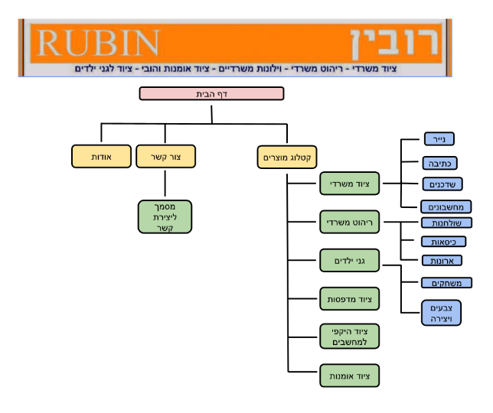

1. ביצוע בדיקות המערכת
   1. תיאור ביצועי הבדיקות  
      האתר נבדק על פלטפורומת PC הרצה על Windows 11, בדפדפנים מבוססי Chrome ו-Firefox. כמו כן הורצו בדיקות גם בפלטפורמת Mobile באמצעות Android ו-iOs. ביצוע הבדיקות במרביתו עבר באופן חלק למעט בעיות התחברות עם מערכת JIRA, אותן עקפנו. בין הבדיקות שביצענו (ואלה שלא):

* GUI ✔
* Functionality ✔
* Security ✔
* Compatibility ✔
* Usability ✔
* Accessibility ✔
* Load ✘
* Performance ✘
* Recovery ✘

| סבב | מס' הבדיקות שתוכננו לביצוע | מס' הבדיקות שבוצעו | אחוז הבדיקות שבוצעו | מס' מס' הבדיקות שעברו בהצלחה | אחוז הבדיקות שעברו בהצלחה |
| --- | --- | --- | --- | --- | --- |
| סבב ראשון | 33 | 33 | 100 | 27 | 81 |
| סבב שני | 30 | 25 | 83 | 22 | 88 |
| סבב שלישי | 20 | 17 | 85 | 13 | 76 |

* 1. סיכום ביצועי הבדיקות מצב ביצוע הבדיקות לפי סבבים: טבלה זו מרכזת את מספר הבדיקות שתוכננו ובוצעו לכל סבב בדיקה.

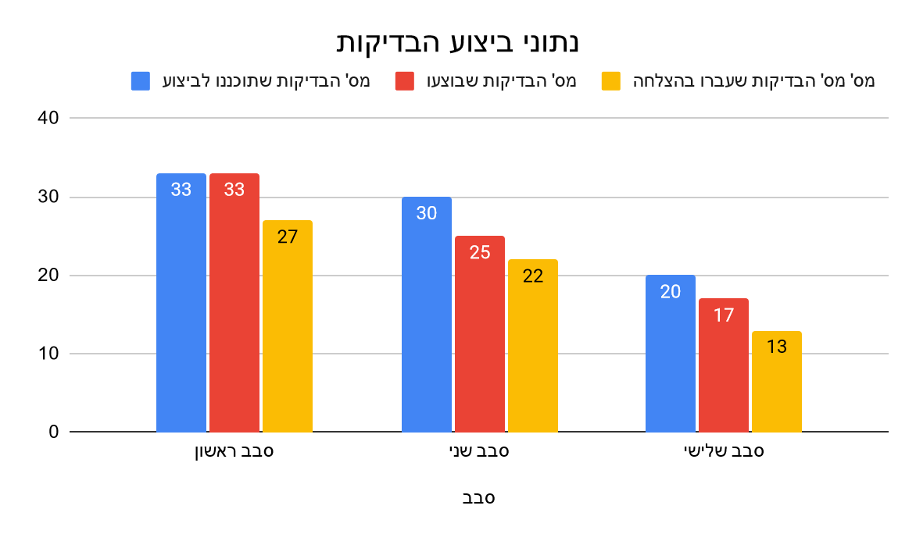

1. תוצאות בדיקות המערכת

| **תיאור** | **סטאטוס** | **עדיפות** | **חומרה** | **מדווח** | **סוג באג** | **פלטפורמה** |
| --- | --- | --- | --- | --- | --- | --- |
| אתר לא מאובטח  בכניסה לאתר מתקבלת הודעה על אתר לא מאובטח | פתוח | גבוהה ביותר | גבוהה | ניר עדי | GUI | Windows 11 Home |
| בעייה בהתקשרות עם יצירת הלידים >> לא בודק את תקינות המייל או השם או שולח | פתוח | גבוהה | גבוהה | טל ברוכי | פונקציונאליות | Windows 11 Home |
| טקסט לא עקבי ברוב  התמונות בקטלוג המוצרים  הגופן וגודל לא עקביים | פתוח | גבוהה ביותר | בינונית | טל ברוכי | בטיחות | נייד |
| לחיצה על תפריט הנגישות  תפריט נגישות לא מעודכן | פתוח | גבוהה ביותר | בינונית | ניר עדי | נגישות | Windows 11 Home |
| לחיצה על מוצר >> נפתח דף נפרד עם התמונה | פתוח | בינונית | בינונית | טל ברוכי | שימושיות | Windows 11 Home |
| תמונות חופפות במסך הבית  במרכז ובצידי הדף | פתוח | נמוכה | בינונית | טל ברוכי | GUI | Windows 11 Home |
| טקסט לא קריא בחלק מתמונות הקטלוג ובכותרות מסויימות | פתוח | בינונית | בינונית | טל ברוכי | GUI | נייד |
| מספר הטלפון חוזר על עצמו 3 פעמים באותו מסך בדף יצירת הקשר | פתוח | נמוכה ביותר | נמוכה | ניר עדי | GUI | כולן |
| ביצוע חיפוש >> קופסאת החיפוש מופיעה פעמיים | פתוח | נמוכה ביותר | נמוכה | ניר עדי | GUI | כולן |
| תמונות אינן נטענות בדפדפן FIREFOX | פתוח | נמוכה | נמוכה | טל ברוכי | תאימות | Windows 11 Home |

* 1. 10 הבאגים החמורים ביותר בסדר יורד

3.2 דיווחי תקלות לפי סבבים

הטבלה הבאה מרכזת את מספר התקלות שדווחו במהלך כל סבב בדיקה.

| מס' סבב | מס' תקלות  חומרה קריטית | מס' תקלות  חומרה גבוהה | מס' תקלות  חומרה בינונית | מס' תקלות  חומרה נמוכה |
| --- | --- | --- | --- | --- |
| סבב ראשון | 1 | 7 | 10 | 15 |
| סבב שני | 1 | 3 | 9 | 12 |
| סבב שלישי | 0 | 2 | 5 | 10 |

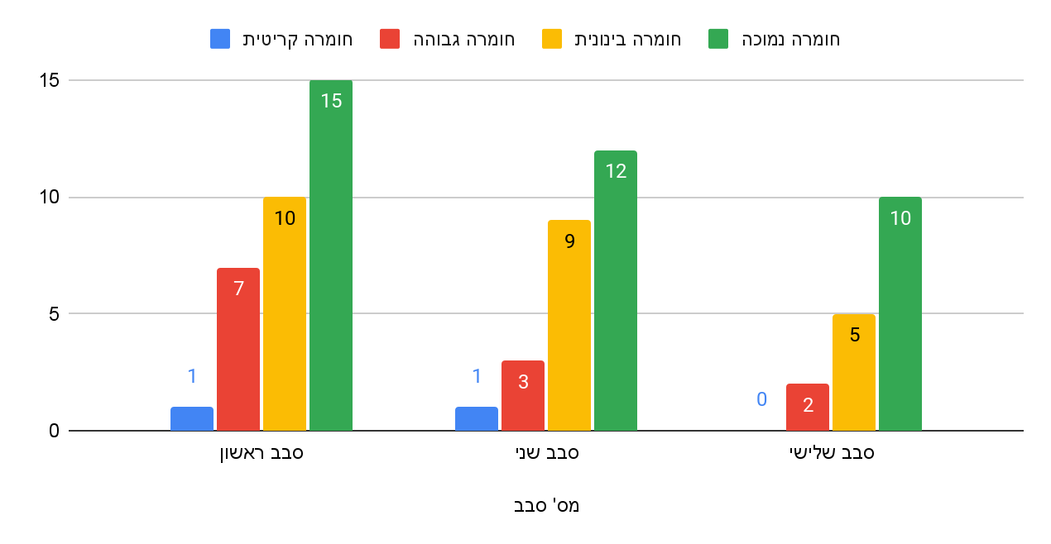

3.3 דיווחי תקלות לפי סטאטוס

|  | מס' תקלות לפי סבבי ביצוע | | |
| --- | --- | --- | --- |
| סטטוס תקלה | סבב ראשון | סבב שני | סבב שלישי |
| פתוח | 5 | 3 | 4 |
| סגור | 27 | 15 | 17 |
| לא תקלה | 0 | 3 | 3 |
| נפתח מחדש | 0 | 4 | 5 |

הערה: טבלה זו תמולא רק עבור פיתוחים מעל 4 חודשי אדם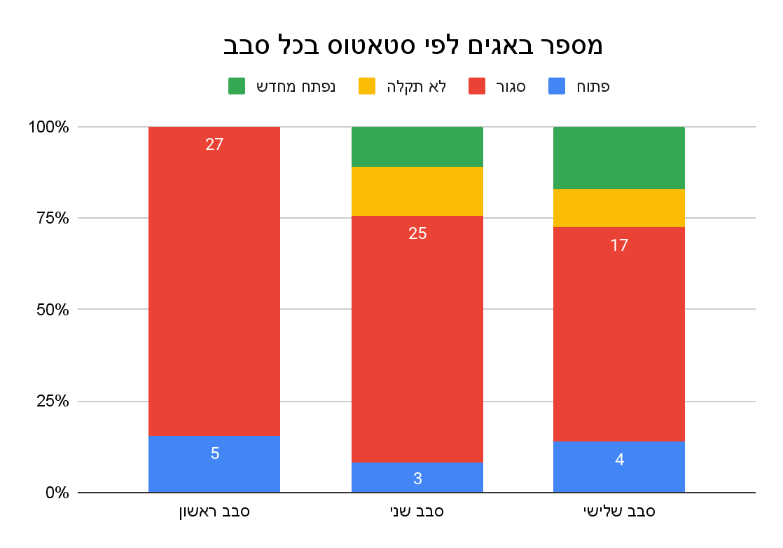

1. הערכת איכות המערכת
   1. מצב תקלות למערכת הנבדקת

מצב סופי של התקלות הפתוחות (שלא טופלו או נפתרו) לפי חומרת התקלה.

|  | מס' תקלות לפי רמת חומרה | | |
| --- | --- | --- | --- |
| סטטוס תקלה | גבוהה | בינונית | נמוכה |
| חדש | 4 | 3 | 7 |
| יתוקן בעתיד | 10 | 10 | 15 |
| לא יתוקן | 0 | 5 | 5 |
| לא ניתן לשחזור | 0 | 0 | 0 |
| לא תקלה | 2 | 2 | 1 |
| נפתח מחדש | 4 | 5 | 2 |

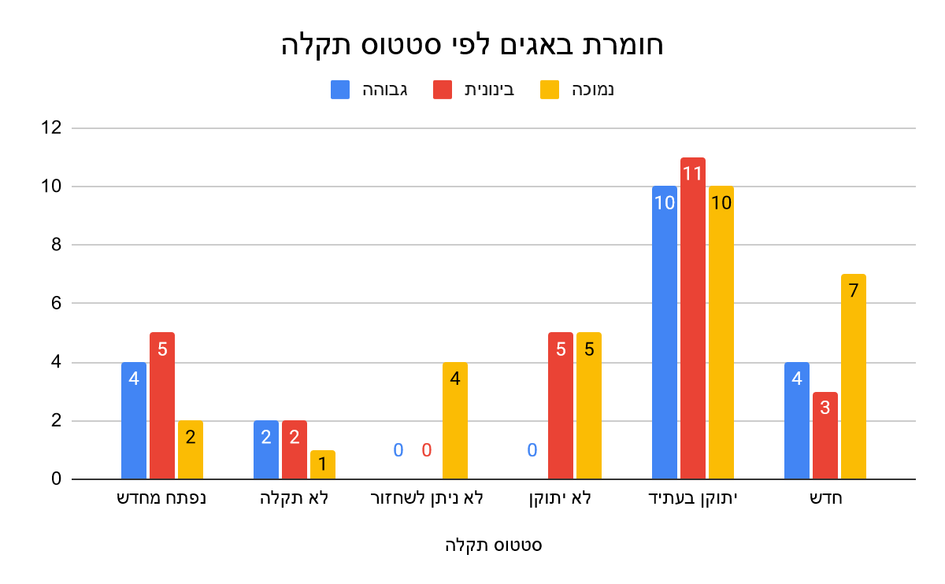

4.2 מסקנות והמלצות -

מסקנות:

1. עבודה עם JIRA הייתה לרבות נוחה, אך תקלה שלא אפשרה לאדמין להתחבר לסביבת הפרוייקט מנעה קצב עבודה אופטימלי ויעיל, שכן נותר חבר צוות אחד בלבד בעל גישה.
2. אתר רובין הינו לכל היותר אתר תדמית של העסק המקומי - הפונקציה היחידה באתר היא יצירת קשר בעזרת שליחת טופס.
3. בשל בעיות GUI רבות, עיצוב מיושן, חוסר באבטחה ופונקציונאליות בסיסית כמו אצל אתרי עסקים דומים - לתת לאתר לעלות לאוויר במצב הזה עלול להסב נזק לעסק המקומי, משמע No Go.

המלצות:

1. כל המוצרים המוצגים ניתנים לקנייה באתר עם אופציה ליצירת סל מוצרים (להפוך את האתר לאתר קניות).

במידה ונהפוך את האתר לאתר מכירה ישנם מספר דברים שיגרמו לאתר לתפקד בצורה טובה יותר:

* בכל מוצר שבו אתה מתעניין יש מוצרים נוספים שאנשים קנו עם המוצר (לדוג' עטים עם מחברות וכו'...).
* להוסיף אופציה ליצור משתמש ולשמור בו סל קניות.
* משתמש מקבל הודעות על מוצרים חדשים שאולי יתעניין
* קיים תקנון באתר עם מדיניות ברורות לגבי משלוחים והזמנות כדי למנוע תביעות וכו'...
* קיימים מבצעים ומשלוחים חינם אם ועוברים סכום מסויים מה שגורם לאנשים לקנות יותר
* אופציה לסינון מוצרים לפי פילטרים נוספים (מחיר,סוג,חברה וכו'...)
* עמוד נפרד בין לקוחות עסקיים ואנשים פרטניים לכול אחד דרישות ותנאים שונים
* עמוד לשתפ"ים עם חברות חדשות (לדוג' יצרן מחברות חדש עם מבצעים על המוצרים החדשים )

1. טקסט עקבי ונוח לעין
2. התפריט של בחירת הקטלוג לא נסגר אם זזים קצת מהמסגרת מאד מקל על חווית המשתמש
3. לאחר יצירת הקשר אתה מקבל מסרון על תודה שיצרת קשר איתנו
4. ישנו מקום מיועד לעדכונים לגבי שינויים בעקבות המלחמה או אירועים דומים
5. יש מקום למחזור ציוד מיושן תוך נתינת הנחה על המוצר הבא
6. יש מקום בו מראים את החברות איתם הם עובדים
7. הוספת אייקונים קטנים ליד כל תפריט בקטלוג המוצרים (שולחן ליד תפריט שולחנות)
8. לבחירת טונרים למדפסת יש שאלון קצר בו אתה בוחר חברה> מדפסת>חברת הטונרים ואז יש תפריט לכל הטונרים במקום שהכל במקום אחד וצריך לחפש בעצמך איזה טונר טוב למדפסת
9. בחלק מהאתרים יש מקום לחדשות בנוגע לחברה (ימי כיף, שינויים עסקיים וכו'...)
10. הוסיפו תגובות של אנשים שקנו בחנות ונהנו באתר שלנו יש מקום לתגובה אבל היא לא נראת לכולם
11. בסקשן אומנות יש גם מקום למדריכים למתחילים איך מתחילים ומה צריך לקנות כדי להתחיל.